Қысқа мерзімді сабақ жоспары
Сабақ: № 1 |  |  | № 103 ЖОМ
Пәні: Информатика
Күні: |  | Мұғалімнің аты-жөні: Сопыбекова Н.К.
Сынып: 9 |  | Қатысқандар саны: |  | Қатыспағандар саны:
Сабақ тақырыбы: |  | Ақпараттың қасиеттері
Осы сабақта қол жеткізілетін оқу мақсаттары: |  | 9.2.1.1 ақпараттың қасиеттерін анықтау (өзектілігі, нақтылығы, анықтығы, құндылығы және т.б.)
Сабақ мақсаттары: |  | Барлық оқушылар: ақпараттың қасиеттерімен танысады  Оқушылардың басым бөлігі: оқушылар ақпараттың қасиеттерінің ерекшеліктерін ажырата алады  Кейбір оқушылар: әр түрлі жағдайларда ақпараттың белгілі қасиеттеріне мысалдар келтіре алады
Бағалау критерийлері: |  | - ақпарат қасиеттерін біледі;  - мысалдарды нақты өмірмен байланыстыра отырып, ақпарат қасиеттерін анықтайды;  - ақпарат қасиеттеріне талдау жасай алады;
Тілдік мақсаттар: |  | Оқушылар:  Сабақ барысында оқушылар ақпарат қасиеттері ұғымы туралы түсінік алады.  Тақырып бойынша күрделі және жеңіл сұрақтарды тұжырымдай алады;  Негізгі сөздер мен тіркестер:  Ақпарат – Информация – Information  Ақпараттың қасиеттері - Свойства информации - Property Information  Өзектілік – Актуальность - Relevance  Анықтылық – Достоверность - Accuracy  Нақтылық – Точность - Reliability  Құндылық – Ценность – Value  Сыныптағы диалог үшін пайдалы тілдік бірліктер:  - Ақпараттың қасиеттерін ата?  - Өзектілік қасиетіне мысал келтір  - Құндылық қасиетіне мысал келтір  - Анықтылық қасиетіне мысал келтір  - Нақтылық қасиетіне мысал келтір
Құндылықтарға баулу: |  | Индустрияландыру мен инновацияларға негізделген экономикалық өсу құндылығын сақтай отырып,  - оқушылардың ақпараттық – технологиялық ойлау қабілеттерін дамыту;  - алған білімдерін өмірде қолдана алуға дағдыландыру;  - бірлесіп жұмыс жасауға, жауапкершілікке , топта жұмыс жасау құндылықтарын дамыту.
Пәнаралық байланыстар: |  | Ағылшын тілі, орыс тілі пәндерін сабақ өткізу барысында байланыстыру
Алдыңғы білім: |  | Ақпарат көлемін анықтауда алфавиттік және ықтималдық амалдарын қолдана алады
Сабақ барысы
Сабақтың жоспарланған кезеңдері | Сабақтағы жоспарланған іс-әрекет |  |  |  | Ресурстар
Сабақтың басы  3 минут    Алдыңғы білімін тексеру  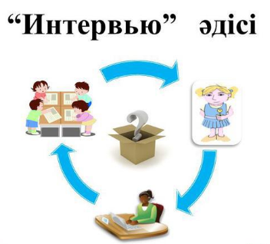/3 мин/ | Ұйымдастыру кезеңі:  Оқушылармен сәлемдесіп, олардың назарын сабаққа аудару, ынтымақтастық атмосферасын орнату.  - Оқушылар шеңбер құрып информатика кабинетіндегі техника қауіпсіздік ережелерін еске түсіреді.  - «Қағаз қиындылары» әдісі арқылы дайындалған кеспе қиықтардан сурет құрастырып, үш топтарға біріктіріледі.  1 топ. Aktiv  2 топ. Beeline  3 топ. Altel        Оқушылардан ақпарат ұғымы және ақпарат түрлері жөнінде «Интервью» әдісі арқылы білімдерін тексеру.  Сұрақтар:  - Ақпарат ұғымы.  - Біз ақпаратты қайдан аламыз?  - Ақпараттың қандай түрлері бар?  - Ақпаратты қабылдауда қандай сезім мүшелері көп қатысады?  - Адам үшін ақпараттың маңызы. |  |  |  | Арнайы дайындалған кеспе қағаздар  Микрофон  Слайд № 2  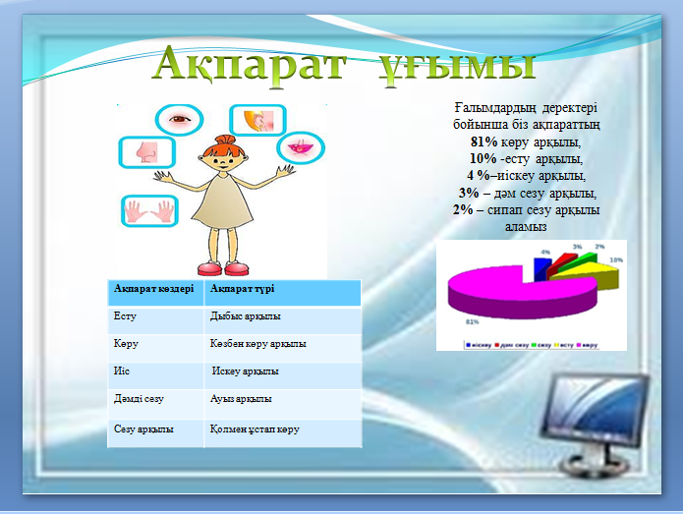
Сабақтың ортасы  5 мин  Топтық жұмыс  /8 мин/    Жұптық жұмыс  /8 мин/  Сергіту сәті  2 мин  Жеке жұмыс  /8 мин/ | Жаңа сабақ  «Ой қозғау» әдісі арқылы интербелсенді тақтадан слайд (сабақ тақырыбымен байланысты) көрсетіледі, жаңа сабақтың тақырыбы ашылады. Слайдқа назар аударылып, жаңа сабақтың мақсаттарымен таныстырылады.  Адамдар бір-бірімен ақпарат алмасу барысында ақпараттың түсініктілігіне, анықтылығына, өзектілігіне, құндылығына және нақтылығына мән береді. Бұл өз кезегінде ақпарат алмасушылардың бір-бірін жақсы түсінуіне, әртүрлу жағдайларды дұрыс талдап, шешім шығаруға көмектеседі. Адамдардың күнделікті өмірі мен қызметі ақпараттың төмендегі қасиеттеріне тікелей байланысты:  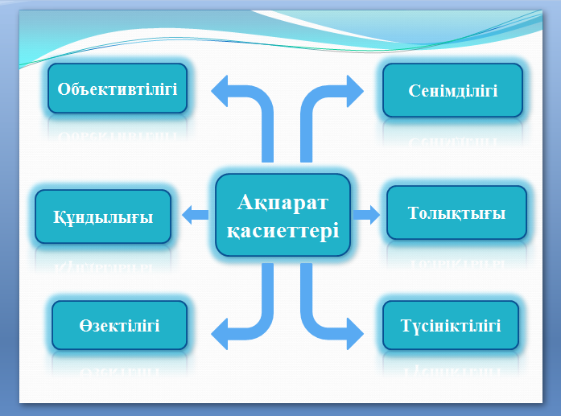  Ақпараттың қасиеттерінің маңыздылығы белгілі бір жағдайларға байланысты анықталады.  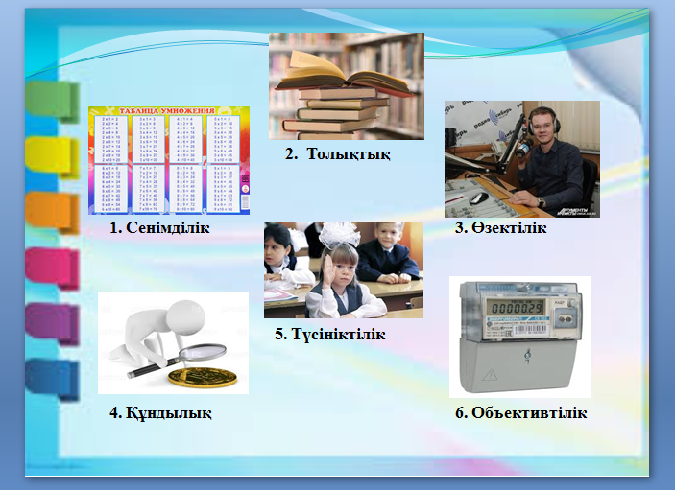  Жаңа ақпаратпен жұмыс.  Жаңа ақпаратты меңгеру мақсатында оқушыларға «Ашық хат» әдісіарқылы топтарға тапсырмалар жазылған хаттар беру.  ішіндегі тапсырмалар:  1 – топ. Ойланып, жауап беріңдер. Ақпараттың сапалық белгілеріне сәйкес оның өзектілігіне, анықтылығына, нақтылығына және құндылығына қандай мысалдар келтіре аласыңдар?  2 – топ. Ойланып, дұрыс жауабын анықтаңдар. Қайсысы нақты жауап болып табылады?  - Астана қаласына бару үшін пойызға отыру керек.  - Астана қаласына бару үшін таңдалған күнге, уақытқа, рейске және орынға билетті сатып алып, жолсерікке көрсетіп, пойыздағы белгіленген орынға отыру керек.  3 – топ. Ойланып, жауап беріңдер. Төмеңдегі ақпараттың қайсысы нақты, әрі дұрыс болады?  - Сен сабақты өткізіп алдың. Сенің сыныптасың саған тек параграфты оқып келуді айтып, бақылау жұмыстарына дайындық туралы айтқан жоқ.  - Атырау қаласында ауа температурасы 30 градус Цельсий.  - Ақпарат қасиеттері өзекті, анық, нақты болады.  Оқушыларды бағалау «Жарайсын! Жақсы! Талпын!» ұялы телефон арқылы жүзеге асырылады.  «Сен-маған, мен-саған» әдісі арқылы тапсырманы дәптерлеріне орындап, бір-бірін бағалайды.  Тапсырма № 1. Ақпараттың қасиеттері кестенің сол бағанында берілген. Оның оң бағанында ақпараттың қасиеттеріне сәйкес тұжырым жасап, бос бағандарды толтырыңдар.  Тапсырма № 2. Ақпарат қасиеттерін өзекті (өзекті емес), дәл (дәл емес), нақты (нақты емес), құнды (құнды емес), қанағаттандыратын белгілі бір жағдайларда кездесетін ақпараттарға мысалдар келтіріңдер.  Оқушыларды бағалау «Жарайсын! Жақсы! Талпын!» ұялы телефон арқылы жүзеге асырылады.  «Өзіңе тілегенді - басқаларға тіле!» тренингін ұйымдастыру. (Әр оқушы 10-15 секунд уақыт аралығында ішінен өзіне бір немесе бірнеше ізгі тілек тілеу тапсырылады. Содан кейін қатысушылар жұпқа бөлініп, бір-бірінің қолынан алып, жаңағы өзіне тілегенді жұптасына айту керек).  «Кім жылдам» әдісі арқылы оқушылар жеке практикалық жұмыс жасайды  Тапсырма № 1.  Төменде келтірілген мысалдарды нақты өмірмен байланыстыра отырып, ақпарат қасиеттерін анықтаңдар.  а) 9-сынып оқушыларына 5 сағат үзіліссіз берілген ақпарат санын есептеу жүктелді. Ақпараттың оқылу жылдамдығы минутына 160 сөз, ал бір сөздің орташа ұзындығы 10 әріптен тұратыны белгілі. Мұғалім оқушыларға ақпарат санын есептеу формуласын келесі күні ғана берді.  ә) Өзіндік жұмысты жазу үшін Сен мәтінді Интернеттен көшіріп алдың. Word мәтіндік процессорындағы құжатқа мәтінді қою кезінде ақпараттың екілік код түрінде - берілгендігін байқадың.  б) Алматы қаласымен салыстырғанда Астана қаласында жаз жылы екен.  в) Қонақасы – қонақтарға дәмді тамақтар тартуға байланысты қазақтың дәстүрі.  Тапсырма № 2.  Ұсынылған ақпараттың қандай қасиеттері орындалады немесе орындалмайды? Сипат орындалса – « + », орындалмаса – « - », өзектілік – 1, анықтылық – 2, нақтылық – 3, құндылық – 4 қасиеттерін белгілеп көрсетіңдер.  Оқушыларды бағалау «Жарайсын! Жақсы! Талпын!» ұялы телефон арқылы жүзеге асырылады. |  |  |  | Интербелсенді тақта  Слайд № 3  Слайд № 4  Хат  Ұялы телефон  арқылы бағаланады  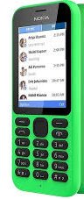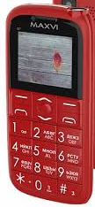  Жұптық бағалау  Дәптер  Слайд № 5  Ұялы телефон  арқылы бағаланады  слайд № 6  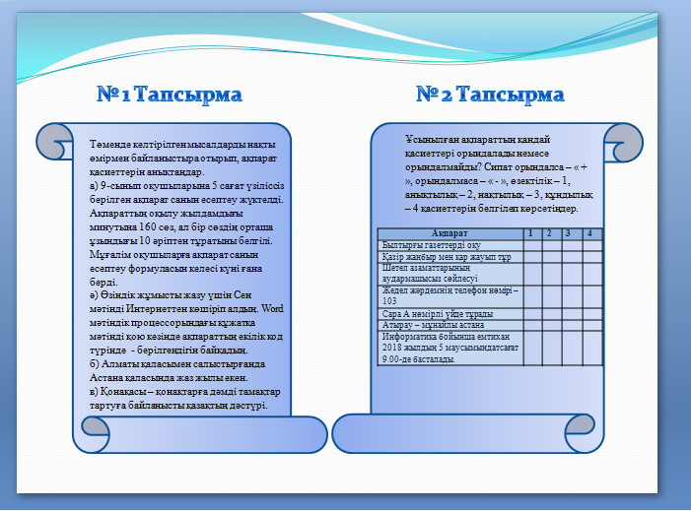  Ұялы телефон  арқылы бағаланады
  Ақпараттың қасиеттері | Сөйлемді тұжырымдау
  Анық емес, бірақ өзекті ақпарат
  Өзекті емес, бірақ нақты ақпарат
  Анық, бірақ пайдасыз ақпарат
  Өзекті, бірақ түсініксіз ақпарат
  Құнды, бірақ анық емес ақпарат
  Нақты, бірақ өзекті емес ақпарат
  Өзекті |  | Өзекті емес
  Нақты |  | Нақты емес
  Анық |  | Ашық емес
  Құнды |  | Құнды емес
  Ақпарат | 1 | 2 | 3 | 4
  Былтырғы газеттерді оқу
  Қазір жаңбыр мен қар жауып тұр
  Шетел азаматтарының аудармашысыз сөйлесуі
  Жедел жәрдемнің телефон нөмірі – 103
  Сара А нөмірлі үйде тұрады
  Атырау – мұнайлы астана
  Информатика бойынша емтихан 2018 жылдың 5 маусымындатсағат 9.00-де басталады.
Сабақтың соңы  3 минут | Кері байланыс: оқушының оқыту үрдісі қалай өткені және қандай нәтижеге қол жеткізгендігін анықтау мақсатында кері байланыс жүргіземін.  «Табыс сатысы» әдісінде кәдімгі сатының суреті беріледі.  1-ші баспалдағы Мен ... білемін,  2-ші баспалдағы Мен ... түсінемін,  3-ші баспалдағы Мен ... жасай аламын.  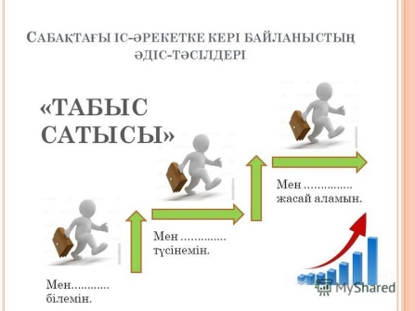  Үйге тапсырма: § 1 оқу,  Ақпараттың әр қасиеттеріне 5 мысалдан жазып келу.
Бағалау критерийі |  | Дескриптор
- ақпарат қасиеттерін біледі;  - мысалдарды нақты өмірмен байланыстыра отырып, ақпарат қасиеттерін анықтайды;  - ақпарат қасиеттеріне талдау жасай алады; |  | - Ақпараттың қасиеттерінің мәнін бағалауды үйренеді  - Ақпараттың қасиеттеріне мысалдар келтіреді.  - Ақпараттың қасиетін анықтап, дұрыс жауап табады.  - Ақпараттардың нақты, әрі дұрыс жауабын табады.
Саралау – Сіз қандай тәсілмен көбірек қолдау көрсетпексіз? Сіз басқаларға қарағанда қабілетті оқушыларға қандай тапсырмалар бересіз? | Бағалау – Сіз оқушылардың материалды игеру деңгейін қалай тексеруді жоспарлап отырсыз? | Денсаулық және қауіпсіздік техникасын сақтау
- Оқушыларға алдыңғы тақырып бойынша білімдерін еске түсіре отырып, «Интервью» әдісі арқылы оқушыға басқаларға бағыттау, толықтыру арқылы қолдау көрсетемін.  - Оқушылардың қабілетіне қарай «Сен-маған, мен-саған» әдісі арқылы жұптық жұмыстар беру арқылы оқушылар бір – біріне көмек көрсетуді тапсырдым.  - Оқушылардың деңгейіне қарай қосымша тапсырмалар дайындадым.  - Қызметінің негізгі түрі ақпаратпен жұмыс істеу болып табылатын мамандықтар тізімін жаса.  - Ақпарат көзі, ақпарат алушы өзің болатын жағдайларға мысалдар келтір. | Критерий бойынша бағалау.  Ұялы телефон  арқылы мадақтау  «Жарайсын! Жақсы! Талпын!» | Оқушылардың жұмыс барысында қауіпсіздік ережелерін, тазалықты сақтауларын мұқият болуларын айтамын.
Сабақ бойынша рефлексия  Сабақ мақсаттары немесе оқу мақсаттары шынайы, қолжетімді болдыма?  Барлық оқушылар оқу мақсатына қол жеткіздіме? Егер оқушылар оқу мақсатына жетпеген болса, неліктен деп ойлайсыз? Сабақта саралау дұрыс жүргізілді ме?  Сабақ кезеңдерінде уақытты тиімді пайдаландыңыз ба? Сабақ жоспарынан ауытқулар болды ма және неліктен? | Бұл тарауды сабақ туралы рефлексия жасау үшін пайдаланыңыз. Сол бағандағы өзіңіз маңызды деп санайтын сұрақтарға жауап беріңіз.
Жалпы бағалау

Сабақта ең жақсы өткен екі нәрсе (оқыту мен оқуға қатысты)?
1:

2:

Сабақтың бұдан да жақсы өтуіне не оң ықпал етер еді (оқыту мен оқуға қатысты)?
1:

2:

Осы сабақтың барысында мен сынып туралы немесе жекелеген оқушылардың жетістіктері/қиыншылықтары туралы нені анықтадым, келесі сабақтарда не нәрсеге назар аудару қажет?

